Tijucas (SC), 19 de janeiro de 2017.

INDICAÇÃO Nº 013/2017

Exmo. Sr. Elói Mariano Rocha
Prefeito Municipal
Tijucas – SC

Senhor Prefeito,

A Vereadora que abaixo subscreve, no uso de suas prerrogativas legais e de acordo com a Lei Orgânica do Município de Tijucas, solicita aVossa Excelênciaque analise a possibilidade deproceder a manutenção adequada do Casarão Galotti, atual sede da Secretaria de Cultura de Tijucas.
Fotos abaixo:
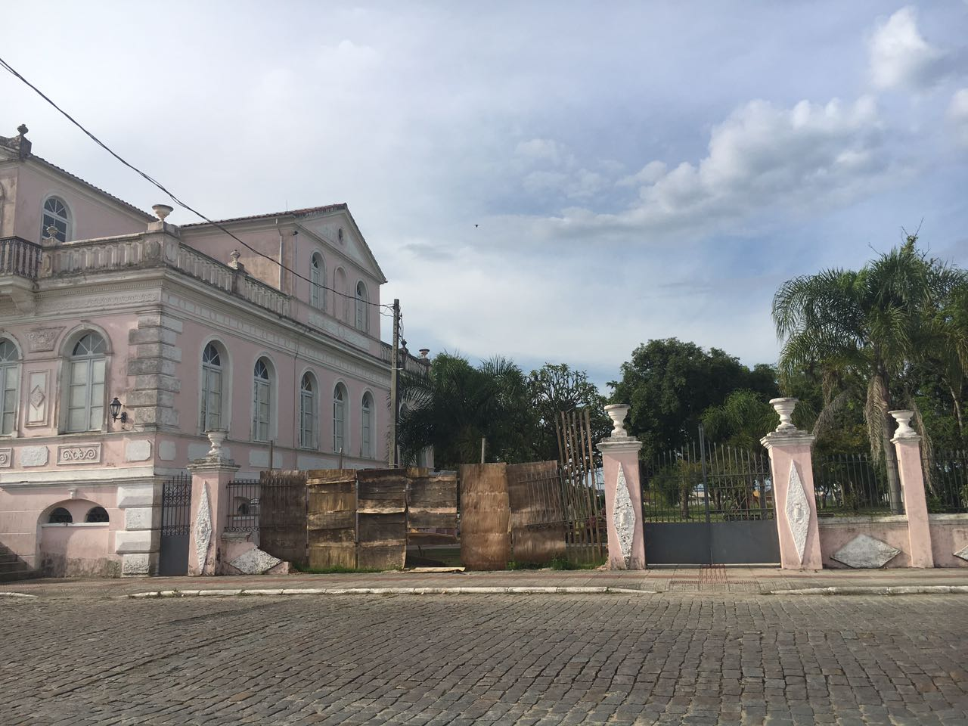
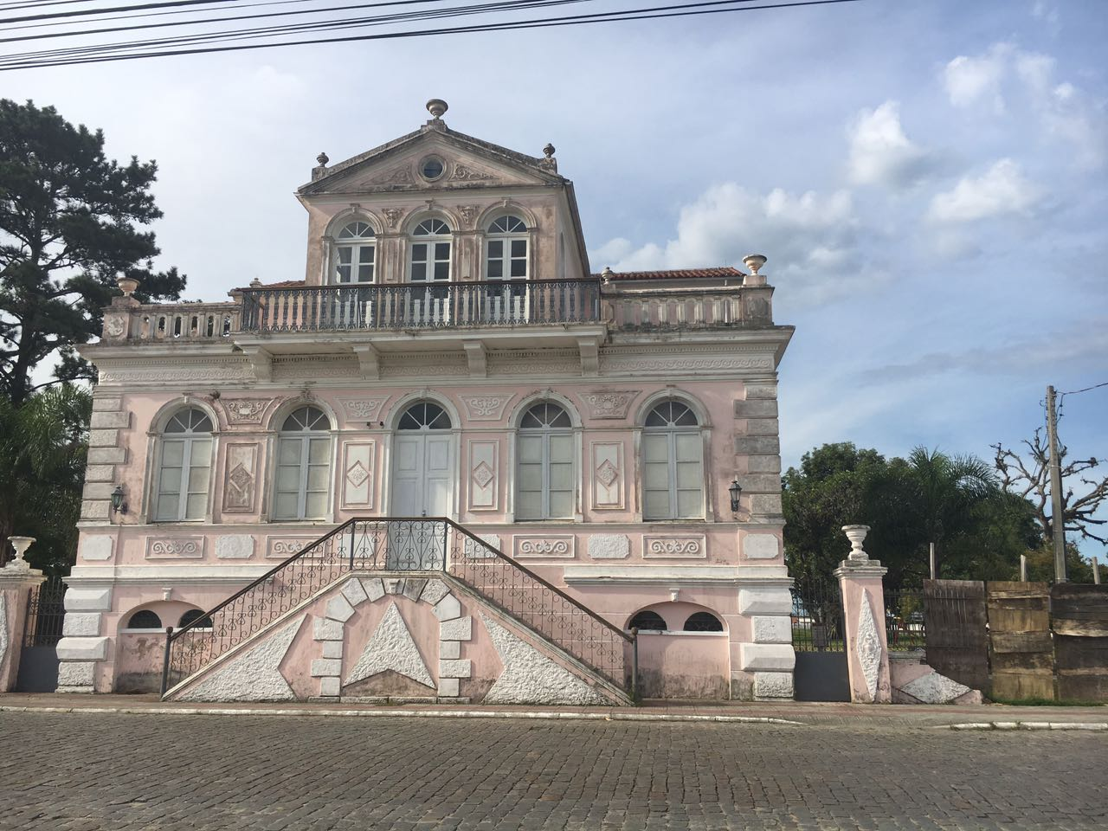
Justificativa:O referido prédio, patrimônio público e cultural conta inclusive com um Museu Municipal, encontra-se com o muro danificado por um acidente de trânsito e sem manutenção em sua estrutura tais como: pintura, enceramento de assoalho, entre tantos outros pequenos reparos.

Cordialmente,

Fernanda Melo
Vereadora

